我的叔叔于勒 逐字稿

【开场白】

他身价百万，却十余载不归家；他两度来信，却迟迟不现踪影；

这背后到底是人心的冷漠还是亲情的沦丧？背后藏着怎样的故事呢？

欢迎大家来到“消失的他”剧本杀活动现场，我是主持人\*\*\*\*。

接下来，我们将穿越时空，来到140年前的法国小镇，步步走近真相……

【序幕】

咚咚咚，“亲爱的擦亮皮鞋，戴好帽子，海船可要进港了！”菲利普夫人敲开小儿子破旧阁楼的木门，催促着。菲利普先生披上最好的毛呢大衣，带着两位女儿快步流星地走出逼仄小巷，朝港口进发。

“唉，如果于勒竟在这只船上，那会叫人多么惊喜呀！”菲利普先生每周都来等待于勒，不知疲倦地对着进港的海船重复着这句话。蹊跷的是，他们从没等来这位“消失的他”……

【任务一】寻找“消失的于勒”

任务指引：

1. 寻找于勒：速读文章，画出菲利普夫妇对于勒的不同称呼。

答案：坏蛋、流氓、无赖、正直的人、有良心的人、好心的人、法国老流氓、贼、讨饭的。

过渡：为什么对于勒的称呼会经历这些变化呢？这个过程中发生了哪些事？

阅读文章，结合称呼变化梳理情节。

1. “案情”重组：学生填思维导图，课前预习阶段大家已经完成故事情节的梳理，请一些同学进行分享。

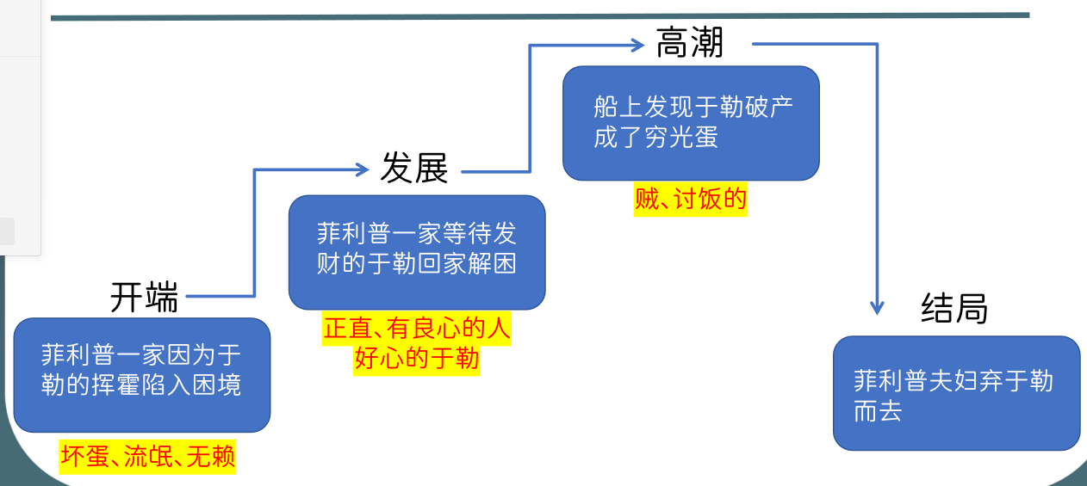

评价：看来大家的预习很充分。

过渡：真相逐渐浮出水面，原来，消失的不是于勒，而是菲利普一家岌岌可危的亲情。到底谁是杀死亲情的凶手？让我们一起走进文本，“白日追凶”……

【任务二】寻找“杀死亲情的真凶”

任务指引：

锁定嫌疑人：一号嫌疑人于勒，二号嫌疑人菲利普夫妇；

①搜集证据：在文本中搜集能证明TA是凶手的证据；

②疑点探究：神秘人会送上“疑点清单”，需对疑点进行探究；

③定罪审判：根据证据和疑点判定其有罪/无罪。

一、一号嫌疑人于勒

1. 搜集证据：阅读全文，哪些证据能证明于勒就是“亲情杀手”呢？

大家课前已经做好了搜证工作，现在可以小组讨论，分享你找到的证据。待会儿我们一起交流。

答：

①第六段：据说他当初行为不正，糟蹋钱。……于勒叔叔把自己应得的部分遗产吃得一干二净之后，还大大占用了我父亲应得的哪一部分。

追问：从这里看出他是一个怎样的人？答：花钱无度，甚至占用亲人财产的人。

②第十段：写信欺骗菲利普夫妇“他的买卖很好”。

追问：你对他有什么看法？答：他谎话连篇，欺骗亲人。

过渡：于勒他花钱无度、谎话连篇，可能真的如他们所说，是个“坏蛋、流氓”，他就是杀死亲情的真凶！（ppt出现“花钱无度的败家子”）话音刚落，一位神秘人阻止了我们的审判并提供了一份“疑点清单”。

2.疑点清单：

证物1：于勒的两封信

疑点1：如果于勒漠视亲情，他为什么还要写信回家？

教师旁白：让我们来读一读于勒的第二封信，感受一下，他对亲人的态度如何？

(投影展示) 两年后又接到第二封信。信上说.“亲爱的菲利普,我给你写这封信,免得你担心我的健康。我身体很好,买卖也好。明天我就动身到南美去作长期旅行,也许要好几年不给你写信。如果真不给你写信,你也不必担心。我发了财就会回哈佛尔的。我希望为期不远，那时我们就可以一起快活地过日子了。”(请学生朗读。)

生答：我觉得他态度很温柔，他不想家里人担心。

师追问：你从哪里看出来的？

生答：免得你担心……你也不必担心……

师总结：噢，原来他隐瞒自己破产的事实，并不是为了自己，而是以为哥嫂仍然关心着他，让他们不要担心他的健康和前途。他希望赚了钱之后回到家乡和家人一起过“快活的日子”。

师追问：现在，你怎么评价于勒呢？

生答：于勒真是个温柔的、重视亲情的人。（ppt展示：重视亲情）

过渡：原来于勒已经悄然发生了变化，但我还有一个疑问：他大可坦白之后回家，那不是舒坦得多吗？他为什么不这么做呢？我们来看看一位船长对他的描述：

疑点2：于勒真的只是因为欠了哥哥的钱，所以不回家吗？（ppt问题）

证词2：船长本已不耐烦我父亲那番谈话，就冷冷地回答说："他是个法国老流氓，去年我在美洲碰到他，就把他带回祖国。据说他在哈佛尔还有亲属，不过他不愿回到他们身边，因为他欠了他们的钱……

（同学们，船长对于勒的态度是冷漠、甚至鄙夷的，请你们读出这种冷冷的感觉）

师问：于勒不回家的真正原因是什么？

生答：因为他对欠钱的事情感到自卑，师可补充：自卑的另一面是自尊。

生答：他不想成为哥嫂生活的负担。师可补充：噢？听起来他是一个对家庭有责任心的人。

师总结：于勒好像又发生了变化，变得自尊、变得有责任感了。（ppt：有自尊心、有责任感）

过渡：在去往英国的船上，菲利普一家遇上了于勒，他在侄子眼中是这样的：

证词3：(投影展示)我看了看他的手,那是一只满是皱纹的水手的手。我又看了看他的脸,那是一张又老又穷苦的脸满脸愁容 ,狼狈不堪。.....

我给了他十个铜子的小费。他赶紧谢我：“上帝保估您,我的年轻的先生!”

(指导学生动情朗读：这以“我”的视角看待于勒，此时的“我”对于勒有怎样的情感呢？

生答：觉得他很可怜，同情，心疼，师答：看来你们都有有一颗悲悯之心，请你们朗读这几句话，读出对于勒的同情。）

疑点3：我看见的于勒为何和父母口中的“无赖于勒”“富翁于勒”截然不同？他现在是一个怎样的人呢？

生答：他是一个穷苦的水手，又老又穷苦、狼狈不堪。

师总结：噢，他已经是一名穷苦的劳动者了。追问：他赶紧谢我，你从这个行为中看到了一个怎样的于勒？

生答：他很有礼貌、开始珍惜来之不易的金钱。

师总结：在这里我们发现，于勒是一个自力更生的劳动者了！（ppt：自力更生的劳动者）

3.总结于勒的变化：我们步步探索，发现于勒一直在变化，他从一开始的“花钱无度的败家子”变成了一个“重视亲情、有自尊、有责任感的自力更生的劳动者”。至此，我们可以确定，于勒为保持这份亲情做出了许多努力，不是杀死亲情的真凶。（ppt：解除嫌疑，无罪释放）到底谁才是“亲情杀手”呢？现在，我们把目光转向二号嫌疑人——菲利普夫妇！

二、二号嫌疑人——菲利普夫妇

1. 搜集证据：阅读全文，哪些线索可以证明菲利普夫妇“杀死了亲情”呢？

大家课前已经做好了搜证工作，现在可以小组讨论，分享你找到的证据。待会儿我们一起交流。

生答：

1. 把弟弟送上从勒阿弗尔到纽约的商船，打发他到美洲去——自私自利
2. 以为于勒发财了，每天期盼他归来，还计划用他的钱买别墅——贪财势利

③发现于勒是穷光蛋后避而不见——冷漠无情

④菲利普夫人不让“我”给于勒小费——吝啬不堪……

评价：同学们都是大侦探，发现了这么多可靠的线索！菲利普夫妇自私、贪婪、势利、无情，一定是杀死亲情的真凶！

话音刚落，一位神秘人大喊：刀下留人！请参考我的“疑点清单”，再做判决！

1. 疑点清单：

疑点1：菲利普夫妇真的是“漠视亲情”的人吗？

证词1：

我大姐那时28岁，二姐26岁。他们老找不着对象，这是全家都十分发愁的事。终于有一个看中二姐的人上门来了……我们家赶忙答应了他的请求，并决定在举行婚礼之后全加到哲尔赛岛去游玩一次。

生答：他们对子女的前途十分关心，还会带着全家一起旅行，可见他们并不漠视亲情。

过渡：这样重视子女前途、重视家庭的人，怎么会对于勒如此冷漠呢？真是奇怪呀……

疑点2：并不淡漠亲情的菲利普夫妇为何对于勒如此无情？

证词2：(投影展示)我小时候,家在哈佛尔，并不是有钱的人家,也就是刚刚够生活罢了。我父亲做着事，很晚才从办公室回来......

我母亲对我们的指据生活感到非常痛苦....(请学生朗读)

师：同学们，这两段写的是菲利普一家的生活状态。哪些关键词语要特别注意?

生：“刚刚够生活”的“刚刚”，“很晚才从办公室回来”的“很晚”，“非常痛苦”的“非常”，“并不是有钱的人家”的“并不是”

师：把“并不是”的“并”去掉可以吗?生:不可以,这个“并”表达的是一种强调的意味“我”一开始就强调“我家”没有钱,很穷

师：好!同学们理解一下，什么叫“刚刚够生活”?生:就是一点儿多余的都没有,刚刚能够填饱肚子。生：就是什么都要非常节约才能应付日常开

师追问，到这里，你能解答疑点2了吗？为什么菲利普夫妇独独对于勒如此无情呢？

生答：因为他们实在太贫困了。

师总结：他们只是时代洪流中艰难求存的普通人，他们的无情里暗含着许多的无奈，疏远于勒也是身不由己。

疑点3：他们真的全然相信于勒会带着一大笔财富归来吗？

证词3：夫妇二人的话

①那时候，只要一看见从远方回来的大海船开进港口,父亲总要说那句永不变更的话:

“唉!如果于勒竟在这只船上,那会叫人多么惊喜呀!”

②母亲突然暴怒起来,说:“我就知道这个贼是不会有出息的,早晚会回来重新拖累我们的......”

观察黄色字，你读出了菲利普夫妇怎样的心理状态？

他们似乎早知道于勒不会发财归来——自欺欺人

他们为什么要自欺欺人呢？

再来看看菲利普的一个动作：

父亲忽然看见两位先生在请两位打扮得很漂亮的太太吃牡蛎......毫无疑义，父亲是被这种高贵的吃法打动了。 你怎么评价这里的菲利普？

虚荣？

希望过得体面——对美好生活的向往！

至此，我们了解到菲利普夫妇其实是：

关心孩子前途但在残酷社会中艰难求存、身不由己，且向往买好生活的普通人

过渡：凶手既不是于勒，又不是菲利普夫妇，究竟谁是杀死亲情的真凶？神秘人又给我们递来一封“告密信”。（环节设置：拿出信封）谁要第一个打开信封，为我们解开秘密？请一学生宣读。

三、真凶浮出水面

经济的世界，金钱的关系，毁灭了像于勒这样一些没有金钱意识的人的生活，把他们推入了人生悲剧的深渊，使他们不但失去了生活的经济基础，也失去了亲人的爱和社会的关心。

经济的世界，金钱的关系，扭曲了像“我”的父母这样一些不能不重视金钱的人的精神，使他们淡漠了对人的爱和同情，使他们变得庸俗、狭隘和自私。

——告密者W先生

师：真相大白，杀死亲情的凶手不是人，而是——让学生回答

生：经济的世界，金钱的关系

师：没错，真正的凶手是——资本主义制度下人与人之间的金钱关系！

【任务三】回到原点，感受深情

1. 《我的叔叔于勒》被选进教材的时候被删去了开头和结尾。从这开头和结尾你又读出了什么？

开头:一个白胡子的老头儿向我们要求布施。我的同学若瑟夫给了他一枚值五个金法郎的银币。我吃惊了。他向我说了这样一件故事......

结尾：这就是你会看见我有时候拿出一块值得一百铜子儿的银币施给流浪者的理由。

“我”的悲悯之心

2.我是怎样称呼于勒的？

我心里默念道，“这是我的叔叔,父亲的弟弟,我的亲叔叔。”（指导学生动情朗读）

主旨：揭露金钱关系对人性的扭曲，对人性、亲情发出深情呼唤